閱讀理解策略學習單
第十課 飛行員和小王子 林哲璋 3年 班 座號 姓名
★ 讀在課文前 ★
1.請閱讀「旁白：飛行員遇見了從外太空來的小王子……圖畫給小王子看。」請你試著預測看看，接下來飛行員和小王子之間發生了什麼事情? 預測策略

2.仔細欣賞影片，記下你印象中最深刻的一段話和一個畫面。(圖畫中要放入那一段令你最深刻的話呵!)


個人自學 任務一
請以「巾」為部件，加上偏旁形成另一個新字後，再造一個詞。請小心造詞，因為最後是使用你造的詞來造長句呵! 識字策略
部件 | 加偏旁成新字+注音 | 造詞 | 完整一小段 (句中放入❶和❷並加入想像 情境，最後也要加入自己的 感受，成為完整一小段 )
巾 |  | ❶
 |  | ❷
★ 文本閱讀理解 ★
這一課是一篇劇本，請你跟著老師這麼做。
★寫作架構 文體：( )
1.【個人任務】先默讀一次課文，邊閱讀邊思考 : 哪些地方與以前的課文不一樣?
(在課文中用鉛筆做記號)
2.【小組任務】承上題，與同組夥伴對話，說說自己的發現。(小組將答案整理在白板上)
3.【小組分享】請你仔細聽各組的答案，寫下3點跟以前課文不一樣的地方。

4.請拿著鉛筆，在課本上試著自己分段，再與同組夥伴討論。
我這麼分段的理由是
。
★ 意義段一
1.飛行員遇見小王子，拿出一幅圖給小王子看。請你閱讀完這一大段，依提示回答。自我提問策略
請你試著畫出飛行員的圖畫 | 小王子說這幅圖畫的是  。 | 飛行員的反應 。
 | 畫出圖像:
 | 小王子再說:這條蛇 不久前才 。 | 飛行員的反應 。
 | 畫出圖像:

意義段一 ：
飛行員遇見小王子，請他猜一猜自己圖畫的內容。
★ 意義段二
1. 小王子請飛行員畫一隻羊給他，請問飛行員畫了幾次小王子才滿意? 推論策略
畫了 次
你從課文中哪些訊息知道飛行員畫了這麼多次?在課文中圈出來。 (找支持理由)
2.小王子對於每一次飛行員畫的羊，都會說出自己的想法，請你參考小王子的回應，畫出飛行員畫給小王子的羊。(要用色鉛筆塗色喔) 筆記策略
小王子回應1 | 小王子回應2 | 小王子回應3 | 小王子回應4
這隻太老，我希望…… | 這是已經長大的公羊，我想要…… | 這隻羊生病了，看起來沒什麼精神，…… | (眼睛靠近箱子上的小洞)這隻羊太適合我了，……
請你從小王子的回應想一想，畫出飛行員畫的小羊。
意義段二 ：
小王子請飛行員畫一隻給他，最後飛行員畫了一個 ，告訴小王子羊在裡面，小王子很滿意。
★ 意義段三
1.最後飛行員說自己用手畫畫，小王子是如何看畫的? 自我提問策略
小王子 ，了不起。
意義段三 ：
飛行員稱讚小王子能用心看畫。
★ 挑戰全文 ★
1飛行員畫了一幅看起來很像帽子的圖畫，你認同小王子所說的嗎?為什麼? 讀者觀點
認同嗎?
為什麼?
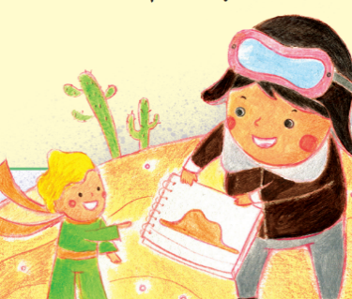
2.請發揮想像力，你覺得飛行員的這幅畫畫的是什麼?
請說出自己的想法或理由。讀者觀點
是什麼?
自己的想法?

